Автомобиль көлігі саласындағы мемлекеттік көрсетілетін қызметтер регламенттерін бекіту туралы
Күшін жойған
Қазақстан Республикасы Инвестициялар және даму министрінің 2015 жылғы 29 мамырдағы № 671 бұйрығы. Қазақстан Республикасының Әділет министрлігінде 2015 жылы 24 шілдеде № 11760 болып тіркелді. Күші жойылды - Қазақстан Республикасы Индустрия және инфрақұрылымдық даму министрінің м.а. 2020 жылғы 15 қазандағы № 531 бұйрығымен.
Ескерту. Күші жойылды – ҚР Индустрия және инфрақұрылымдық даму министрінің м.а. 15.10.2020 № 531 (алғаш ресми жарияланған күннен кейін он күнтізбелік күн өткен соң қолданысқа енгізіледі) бұйрығымен.
"Мемлекеттік көрсетілетін қызметтер туралы" 2013 жылғы 15 сәуірдегі Қазақстан Республикасының Заңы 10-бабының 2) тармақшасына сәйкес БҰЙЫРАМЫН:
1. Мыналар:
1) осы бұйрыққа 1-қосымшаға сәйкес "Халықаралық жүк көлік құралдарын өлшеу сертификатын беру" мемлекеттік көрсетілетін қызмет регламенті;
2) осы бұйрыққа 2-қосымшаға сәйкес "Халықаралық автомобиль тасымалдарын жүзеге асыруға рұқсат беру куәлігін және рұқсат карточкасын беру" мемлекеттік көрсетілетін қызмет регламенті;
3) осы бұйрыққа 3-қосымшаға сәйкес "Техникалық байқау операторларының тізіліміне енгізу" мемлекеттік көрсетілетін қызмет регламенті;
4) осы бұйрыққа 4-қосымшаға сәйкес "Қазақстан Республикасы ратификациялаған халықаралық шарттарға сәйкес Қазақстан Республикасының тасымалдаушыларына шет мемлекет аумағы арқылы жүріп өтуге рұқсат беру" мемлекеттік көрсетілетін қызмет регламенті;
5) осы бұйрыққа 5-қосымшаға сәйкес "1, 6 және 7-сыныптағы қауіпті жүкті тасымалдауға арнайы рұқсат беру" мемлекеттік көрсетілетін қызмет регламенті бекітілсін.
2. "Автомобиль көлігі саласындағы мемлекеттік көрсетілетін қызмет регламенттерін бекіту туралы" Қазақстан Республикасы Көлік және коммуникация министрінің 2014 жылғы 10 сәуірдегі № 245 бұйрығының (Қазақстан Республикасының нормативтік құқықтық актілерін мемлекеттік тіркеу тізілімінде № 9430 болып тіркелген, 2015 жылғы 19 ақпандағы № 33 (27909) "Казахстанская правда" газетінде жарияланған) күші жойылды деп танылсын.
3. Қазақстан Республикасы Инвестициялар және даму министрлігінің Көлік комитеті (Ә.А. Асавбаев):
1) осы бұйрықтың Қазақстан Республикасы Әділет министрлігінде мемлекеттік тіркелуін;
2) осы бұйрық Қазақстан Республикасы Әділет министрлігінде мемлекеттік тіркелгеннен кейін күнтізбелік он күн ішінде оның көшірмесін мерзімді баспа басылымдарында және "Әділет" ақпараттық-құқықтық жүйесінде ресми жариялауға жіберуді;
3) осы бұйрықтың Қазақстан Республикасы Инвестициялар және даму министрлігінің интернет-ресурсында және мемлекеттік органдардың интранет-порталында орналастырылуын;
4) осы бұйрық Қазақстан Республикасы Әділет министрлігінде мемлекеттік тіркелгеннен кейін он жұмыс күні ішінде осы бұйрықтың 3-тармағының 1), 2) және 3) тармақшаларында көзделген іс-шаралардың орындалуы туралы мәліметтерді Қазақстан Республикасы Инвестициялар және даму министрлігінің Заң департаментінде ұсынуды қамтамасыз етсін.
4. Осы бұйрықтың орындалуын бақылау жетекшілік ететін Қазақстан Республикасы Инвестициялар және даму вице-министріне жүктелсін.
5. Осы бұйрық оның алғашқы ресми жарияланған күнінен кейін күнтізбелік жиырма бір күн өткен соң қолданысқа енгізіледі.
Қазақстан Республикасы
Инвестициялар және даму
министрі | Ә.Исекешев

Қазақстан Республикасы
Инвестициялар және даму
министрінің
2015 жылғы 29 мамырдағы
№ 671 бұйрығына
1-қосымша
"Халықаралық жүк көлік құралдарын өлшеу сертификатын беру"
мемлекеттік көрсетілетін қызмет регламенті
1. Жалпы ережелер
1. "Халықаралық жүк көлік құралдарын өлшеу сертификатын беру" мемлекеттік көрсетілетін қызмет (бұдан әрі - мемлекеттік көрсетілетін қызмет) көлік құралдың жүретін жол бойынша орналасқан Қазақстан Республикасының аумағындағы стационарлық көліктік бақылау бекеттерінде Қазақстан Республикасы Инвестициялар және даму министрлігі Көлік комитетінің аумақтық органымен көрсетіледі (бұдан әрі - көрсетілетін қызметті беруші).
2. Мемлекеттік қызметті көрсету нысаны: электрондық (ішінара автоматтандырылған) және (немесе) қағаз түрінде.
3. Мемлекеттік көрсетілетін қызметтің нәтижесі - халықаралық жүк көлік құралдарын өлшеу сертификат (бұдан әрі - сертификаты).
2. Мемлекеттік қызмет көрсету процесіндегі көрсетілетін
қызметті берушінің (қызметкерлердің) құрылымдық бөлімшелерінің
іс-қимыл тәртібін сипаттау
4. Қазақстан Республикасы Инвестициялар және даму министрінің 2015 жылғы 30 сәуірдегі № 557 бұйрығымен бекітілген (Нормативтік құқықтық актілерді тіркеу реестрінде № 11476 тіркелген) "Халықаралық жүк көлік құралдарын өлшеу сертификатын беру" мемлекеттік көрсетілетін қызмет стандартының 9-тармағына сәйкес нысан бойынша сертификаттың 1-3-бағандарын толтыруы мемлекеттік қызметті көрсету бойынша рәсімді (іс-қимылды) бастау үшін негіз болып табылады.
5. Мемлекеттік қызмет көрсету процесінің құрамына кіретін рәсімдер (іс-қимылдар) мазмұны, оларды орындау ұзақтығы:
1) тіркеу нөмірін және күнін беру арқылы белгілеумен 5 (бес) минут ішінде көрсетілетін қызметті алушының өтінімді қабылдауы;
2) 30 (отыз) минут ішінде көлік құралдарын өлшеуі;
3) 5 (бес) минут ішінде өлшеу сертификатын рәсімдеуі;
4) 5 (бес) минут ішінде өлшеу сертификаттарын беру тізілімге жазу енгізуі.
6. Мемлекеттік қызметті көрсету бойынша рәсімнің (іс-қимылдар) нәтижесі мынадай рәсімді (іс-қимылдар) орындауды бастау үшін негіз болады:
1) көрсетілетін қызметті беруші құрылымдық бөлімшесінің қызметкерімен тіркеу журналында көрсетілетін қызметті алушының өтінімді тіркеуі;
2) көлік құралдарын өлшеуі;
3) өлшеу сертификатын рәсімдеуі;
4) өлшеу сертификаттарын беру тізілімге жазу енгізуі.
3. Мемлекеттік қызметті көрсету процесіндегі көрсетілетін
қызметті берушінің құрылымдық бөлімшелерінің (қызметкерлерінің)
өзара іс-қимыл тәртібін сипаттау
7. Мемлекеттік қызмет көрсету процесіне қатысатын көрсетілетін қызметті берушінің құрылымдық бөлімшелерінің (қызметкерлерінің) тізбесі:
көрсетілетін қызметті беруші құрылымдық бөлімшесінің қызметкері.
8. Әрбір рәсімнің (іс-қимылдың) ұзақтығы, құрылымдық бөлімшелер (қызметкерлер) арасындағы рәсімдер (іс-қимылдар) жүйелігінің сипаттамасы:
1) көрсетілетін қызметті беруші құрылымдық бөлімшесінің қызметкерімен тіркеу нөмірін және күнін беру арқылы белгілеумен 5 (бес) минут ішінде көрсетілетін қызметті алушының өтінімді қабылдауы;
2) көрсетілетін қызметті беруші құрылымдық бөлімшесінің қызметкерімен 30 (отыз) минут ішінде көлік құралдарын өлшеуі;
3) көрсетілетін қызметті беруші құрылымдық бөлімшесінің қызметкерімен 5 (бес) минут ішінде өлшеу сертификатын рәсімдеуі;
4) көрсетілетін қызметті беруші құрылымдық бөлімшесінің қызметкерімен 5 (бес) минут ішінде өлшеу сертификаттарын беру тізілімге жазу енгізуі.
9. Мемлекеттік қызмет корсету процесінде рәсімдердің (іс-қимылдардың) ретін, көрсетілетін қызметті берушінің толық сипаттамасы құрылымдық бөлімшелерінің (қызметкерлерінің) өзара іс-қимылдарының, сонымен қатар өзге көрсетілген қызмет берушілермен өзара іс-қимыл тәртібінің және мемлекеттік қызмет көрсету процесінде ақпараттық жүйелерді қолдану тәртібінің сипаттамасы осы Регламентке қосымшаға сәйкес мемлекеттік қызмет көрсетудің бизнес-процестерінің анықтамалығында көрсетіледі.
"Жүк көлік құралдарын өлшеудің
халықаралық сертификатын беру"
мемлекеттік көрсетілетін
қызмет регламентіне
қосымша
Көрсетілетін қызметті берушінің құрылымдық бөлімшелерінің
(қызметкерлерінің) арасындағы рәсімдердің (іс-қимылдардың)
дәйектілігінің сипаттамасы
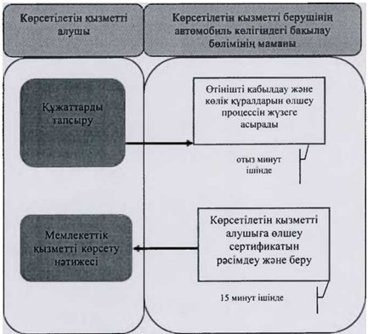

Қазақстан Республикасы
Инвестициялар және даму
министрінің
2015 жылғы 29 мамырдағы
№ 671 бұйрығына
2-қосымша
"Халықаралық жүк көлік құралдарын өлшеу сертификатын беру"
мемлекеттік көрсетілетін қызмет регламенті
1. Жалпы ережелер
1. "Халықаралық автомобиль тасымалдарын жүзеге асыруға рұқсат беру куәлігін және рұқсат карточкасын беру" мемлекеттік көрсетілетін қызметін (бұдан әрі - мемлекеттік көрсетілетін қызмет) Қазақстан Республикасы Инвестициялар және даму министрлігі Көлік комитетінің аумақтық органдарымен (бұдан әрі - көрсетілетін қызметті беруші) көрсетіледі.
2. Көрсетілетін мемлекеттік қызметтің нысаны: электрондық (ішінара автоматтандырылған) және (немесе) қағаз түрінде.
3. Мемлекеттік қызмет көрсету нәтижесі - халықаралық автомобильмен тасымалдауды жүзеге асыруға рұқсат беру туралы куәлік (бұдан әрі - рұқсат беру куәлігі) және автокөлік құралына рұқсат карточкасы (бұдан әрі - рұқсат карточкасы), немесе мемлекеттік қызметті көрсетуден бас тарту туралы дәлелді жауап.
2. Мемлекеттік қызмет көрсету процесіндегі көрсетілетін
қызметті берушінің (қызметкерлердің) құрылымдық бөлімшелерінің
іс-қимыл тәртібін сипаттау
4. Қазақстан Республикасы Инвестициялар және даму министрінің 2015 жылғы 30 сәуірдегі № 557 бұйрығымен бекітілген (Нормативтік құқықтық актілерді тіркеу реестріңде № 11476 тіркелген) "Халықаралық автомобиль тасымалдарын жүзеге асыруға рұқсат беру куәлігін және рұқсат карточкасын беру" мемлекеттік көрсетілетін қызмет стандартының 9-тармағында көзделген өтініш беру мемлекеттік қызмет көрсету жөніндегі рәсімді (іс-қимылды) бастау үшін негіз болып табылады.
5. Мемлекеттік қызмет көрсету процесінің құрамына кіретін рәсімдер (іс-қимылдар) мазмұны, оларды орындау ұзақтығы:
1) автоматты түрде электрондық өтінімді ақпараттық жүйеге тіркеу;
2) 2 жұмыс күн ішінде ұсынылған құжаттардың бекітілген талаптарына сәйкестігін қарау;
3) 4 сағат ішінде мемлекеттік қызмет көрсету нәтижесін рәсімдеу:
белгіленген талаптардың сәйкестігінде рұқсат беру куәлігін және рұқсат карточкасын рәсімдейді және көрсетілетін қызметті берушінің басшысына немесе оның міндетін атқарушысына қол қоюға жолдау;
бас тарту туралы дәлелді жауапты ХҚО-ға және жеке кабинетке ақпараттық жүйе арқылы жолдау.
4) 4 (төрт) сағат ішінде мемлекеттік қызмет көрсету нәтижесін беру:
рұқсат беру куәлігін және (немесе) рұқсат карточкасын Мемлекеттік корпорацияға курьер арқылы;
мемлекеттік көрсетілетін қызметтен бас тартылуы туралы дәлелді жауап Мемлекеттік корпорацияға немесе көрсетілетін қызметті алушының жеке кабинетіне электрондық түрде.
Ескерту. 5-тармаққа өзгеріс енгізілді - ҚР Инвестициялар және даму министрінің м.а. 25.02.2016 № 231 (алғашқы ресми жарияланған күнінен кейін күнтізбелік он күн өткен соң қолданысқа енгізіледі) бұйрығымен.
6. Мемлекеттік қызметті көрсету бойынша рәсімнің (іс-қимылдар) нәтижесі мынадай рәсімді (іс-қимылдар) орындауды бастау үшін негіз болады:
1) электрондық өтінімді ақпараттық жүйеге тіркеу;
2) көрсетілетін қызметті берушінің жауапты орындаушысы түскен құжаттарын қарау;
3) көрсетілетін қызметті берушінің жауапты орындаушысымен мемлекеттік қызмет көрсету нәтижесін рәсімдеу;
4) көрсетілетін қызметті берушінің басшысы немесе оның міндетін атқарушы рұқсат беру куәлігіне және рұқсат карточкасына қолын қойып, көрсетілетін қызметті беруші кеңесінің қызметкеріне жіберу;
5) рұқсат беру куәлігін және рұқсат карточкасын Мемлекеттік корпорацияға курьер арқылы жолдау.
Ескерту. 6-тармаққа өзгеріс енгізілді - ҚР Инвестициялар және даму министрінің м.а. 25.02.2016 № 231 (алғашқы ресми жарияланған күнінен кейін күнтізбелік он күн өткен соң қолданысқа енгізіледі) бұйрығымен.
3. Мемлекеттік қызмет көрсету процесінде көрсетілетін қызметті
берушінің құрылымдық бөлімшелерінің (қызметкерлерінің) өзара
іс-қимылы тәртібінің сипаттамасы
7. Мемлекеттік қызмет көрсету процесіне қатысатын көрсетілетін қызметті берушінің құрылымдық бөлімшелерінің (қызметкерлерінің) тізбесі:
1) көрсетілетін қызметті беруші кеңесінің қызметкері;
2) көрсетілетін қызметті берушінің жауапты орындаушысы;
3) көрсетілетін қызметті берушінің басшысы немесе оның міндетін атқарушы.
8. Әрбір рәсімнің (іс-қимылдың) ұзақтығы, құрылымдық бөлімшелер (қызметкерлер) арасындағы рәсімдер (іс-қимылдар) жүйелігінің сипаттамасы:
1) электрондық өтінімді ақпараттық жүйеге тіркеу - автоматты түрде;
2) ұсынылған құжаттардың бекітілген талаптарына сәйкестігін қарау - 2 жұмыс күн ішінде
3) мемлекеттік қызмет көрсету нәтижесін рәсімдеу - 4 сағат ішінде:
белгіленген талаптардың сәйкестігінде рұқсат беру куәлігін және рұқсат карточкасын рәсімдейді және көрсетілетін қызметті берушінің басшысына немесе оның міндетін атқарушысына қол қоюға жолдау;
Стандарттың 10-тармағында қарастырылған негіздердің болған кезінде мемлекеттік көрсетілетін қызметтен бас тартылуы туралы дәлелді жауап Мемлекеттік корпорацияға немесе көрсетілетін қызметті алушының жеке кабинетіне электрондық түрде жіберіледі;
4) көрсетілетін қызметті беруші кеңесінің қызметкерімен рұқсат беру куәлігін және (немесе) рұқсат карточкасын Мемлекеттік корпорацияға курьер арқылы жолдау - 4 (төрт) сағат ішінде.
Ескерту. 8-тармаққа өзгеріс енгізілді - ҚР Инвестициялар және даму министрінің м.а. 25.02.2016 № 231 (алғашқы ресми жарияланған күнінен кейін күнтізбелік он күн өткен соң қолданысқа енгізіледі) бұйрығымен.
4. Мемлекеттік корпорациямен өзара іс-қимыл тәртібін, сондай-ақ мемлекеттік қызметті көрсету процесінде ақпараттық жүйені пайдалану тәртібін сипаттау
Ескерту. 4-тараудың тақырыбы жаңа редакцияда - ҚР Инвестициялар және даму министрінің м.а. 25.02.2016 № 231 (алғашқы ресми жарияланған күнінен кейін күнтізбелік он күн өткен соң қолданысқа енгізіледі) бұйрығымен.
9. Көрсетілетін мемлекеттік қызметті алу үшін көрсетілетін қызметті алушы мемлекеттік қызметті көрсету үшін қажетті өтініштері мен өзге де құжаттарын Мемлекеттік корпорацияға және (немесе) портал көрсетілетін қызметті берушіге өтініш беру тәртібінің сипаттамасы қызмет көрсету барысындағы функционалдық өзара іс-қимылдың № 1 диаграмма, портал арқылы № 2 диаграммада осы регламенттің 1-қосымшасына сәйкес келтірілген.
Мемлекеттік қызметті көрсету кезінде рәсімдерінің (іс-қимылдарының) дәйектілігі мен ұзақтығы:
1) Мемлекеттік корпорация арқылы:
1-процесс – өтінішті және құжаттарды қабылдау;
1-шарт – ұсынылған құжаттарын тексеру;
2-процесс – өтінішті қабылдаудан бас тарту;
3-процесс – өтінішті тіркейуі және ақпараттық жүйелер арқылы көрсетілетін қызметті берушіге жіберу;
2-шарт – көрсетілетін қызметті берушімен ұсынылған құжаттардың Стандарттың 9-тармағында белғілеген талаптарға сәйкестігін тексеру;
4-процесс – мемлекеттік қызмет көрсетуден бас тарту туралы дәлелді жауапты ақпараттық жүйелер арқылы жіберуі;
5-процесс – рұқсат беру куәлігін және (немесе) рұқсат карточкасын Мемлекеттік корпорацияға курьер арқылы жолдау;
2) портал арқылы:
көрсетілетін қызметті алушы өзінің ЭЦҚ тіркеу куәлігінің көмегімен порталда тіркелуді жүзеғе асырады, ол көрсетілетін қызметті алушы компьютерінің интернет-браузерінде сақталады (ЭҮП тіркелмеген көрсетілетін қызметті алушылар үшін жүзеге асырылады);
1-процесс – көрсетілетін қызметті алушы компьютерінің интернет-браузерінде ЭЦҚ-ның тіркеу куәлігін бекіту, мемлекеттік көрсетілетін қызметті алу үшін порталда көрсетілетін қызметті алушының паролін енгізу процесі (авторизациялау процесі);
1-шарт – порталда жеке сәйкестендіру нөмірі және бизнес-сәйкестендіру нөмірі (бұдан әрі – ЖСН/БСН) және құпия сөзі арқылы тіркелген тұтынушы туралы деректер дұрыстығының тексеру;
2-процесс - көрсетілетін қызметті алушының деректерінде бұзушылықтар болуына байланысты порталмен авторизациялаудан бас тарту туралы хабарламаны қалыптастыру;
3-процесс – көрсетілетін қызметті алушының қызметті көрсету үшін сұрату нысанын экранға шығару және қажетті құжаттарды электрондық түріндегі сұратуын тіркей отырып, көрсетілетін қызметті алушының нысанды оның құрылымы мен форматтық талаптарын ескере отырып толтыруы (деректерді енгізу);
4-процесс – көрсетілетін қызметті алушының сұратуды куәландыру (қол қою) үшін ЭЦҚ-ның тіркеу куәлігін таңдауы;
2-шарт – портал арқылы ЭЦҚ-ныц тіркеу куәлігінің қолдану мерзімін және кері қайтарылған (күші жойылған) тіркеу куәліктерінің тізімі ішінде болмауын, сондай-ақ сұратуда көрсетілген ЖСН/БСН және ЭЦҚ-ның тіркеу куәлігінде көрсетілген ЖСН/БСН арасындағы сәйкестендіру деректерінің сәйкестігін тексеру;
5-процесс – көрсетілетін қызметті алушының ЭЦҚ-ның дұрыстығы расталмауына байланысты сұратылған қызметтен бас тарту туралы хабарламаны қалыптастыру;
6-процесс – қызметті көрсетуге сұратуға толтырылған нысанды (енгізілген деректерді) көрсетілетін қызметті алушының ЭЦҚ арқылы растауы (қол қою);
7-процесс – порталда электрондық құжатты тіркеу;
8-процесс – көрсетілетін қызметті алушының ұйымдастырылған қызмет қорытындысын алу. Электронды құжат көрсетілетін қызметті берушінің уәкілетті тұлғасының ЭЦҚ қолдану арқылы жасалынады.
Ескерту. 9-тармақ жаңа редакцияда - ҚР Инвестициялар және даму министрінің м.а. 25.02.2016 № 231 (алғашқы ресми жарияланған күнінен кейін күнтізбелік он күн өткен соң қолданысқа енгізіледі) бұйрығымен.
10. Мемлекеттік қызмет көрсету процесінде рәсімдердің (іс-қимылдардың) ретін, көрсетілетін қызметті берушінің толық сипаттамасы құрылымдық бөлімшелерінің (қызметкерлерінің) өзара іс-қимылдарының, сонымен қатар өзге көрсетілген қызмет берушілермен өзара іс-қимыл тәртібінің және мемлекеттік қызмет көрсету процесінде ақпараттық жүйелерді қолдау тәртібінің сипаттамасы осы Регламентке 2-қосымшаға сәйкес мемлекеттік қызмет көрсетудің бизнес-процестерінің анықтамалығында көрсетіледі.
"Халықаралық автомобиль тасымалдарын жүзеге асыруға
рұқсат беру куәлігін және рұқсат карточкасын беру"
мемлекеттік көрсетілетін қызмет регламентіне
1-қосымша
Мемлекеттік корпорация арқылы электронды қызмет көрсетуде
функционалды өзара әрекеттесу № 1 диаграммасы
Ескерту. 1-қосымша жаңа редакцияда - ҚР Инвестициялар және даму министрінің м.а. 25.02.2016 № 231 (алғашқы ресми жарияланған күнінен кейін күнтізбелік он күн өткен соң қолданысқа енгізіледі) бұйрығымен.

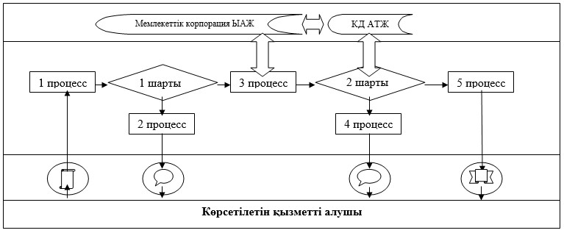

Портал арқылы электронды қызмет көрсетуде
функционалды өзара әрекеттесу № 2 диаграммасы
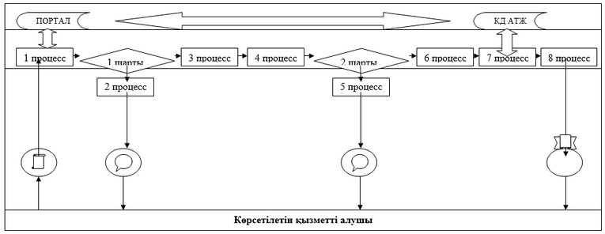

Шартты белгілер:

Бастапқы хабарлама;
Аяқталған хабарлама;
Аралық хабарлама;
Ақпараттық жүйе;
Процесс;
Шарты;
Хабарламалар ағыны.
"Халықаралық автомобиль тасымалдарын жүзеге асыруға
рұқсат беру куәлігін және рұқсат карточкасын беру"
мемлекеттік көрсетілетін қызмет регламентіне
2-қосымша
Мемлекеттік қызмет көрсетудің бизнес-процестерінің
анықтамалығы "Халықаралық автомобиль тасымалдарын жүзеге
асыруға рұқсат беру
Ескерту. 2-қосымша жаңа редакцияда - ҚР Инвестициялар және даму министрінің м.а. 25.02.2016 № 231 (алғашқы ресми жарияланған күнінен кейін күнтізбелік он күн өткен соң қолданысқа енгізіледі) бұйрығымен.

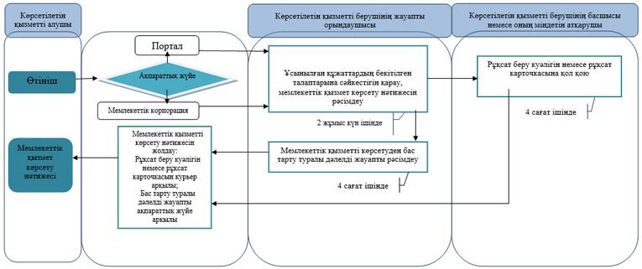

Қазақстан Республикасы
Инвестициялар және даму
министрінің
2015 жылғы 29 мамырдағы
№ 671 бұйрығына
3-қосымша
"Техникалық байқау операторларының тізіліміне енгізу"
мемлекеттік көрсетілетін қызмет регламенті
1. Жалпы ережелер
1. "Техникалық байқау операторларының тізіліміне енгізу" мемлекеттік көрсетілетін қызметін (бұдан әрі - мемлекеттік көрсетілетін қызмет) Қазақстан Республикасы Инвестициялар және даму министрлігі Көлік комитетінің аумақтық органдарымен (бұдан әрі - көрсетілетін қызметті беруші) көрсетіледі.
2. Көрсетілетін мемлекеттік қызметтің нысаны: электрондық (ішінара автоматтандырылған) және (немесе) қағаз түрінде.
3. Мемлекеттік қызмет көрсету нәтижесі - техникалық байқау операторларының тізіліміне енгізу туралы хабарлама, немесе мемлекеттік қызметті көрсетуден бас тарту туралы дәлелді жауап.
2. Мемлекеттік қызмет көрсету процесіндегі көрсетілетін
қызметті берушінің (қызметкерлердің) құрылымдық бөлімшелерінің
іс-қимыл тәртібін сипаттау
4. Қазақстан Республикасы Инвестициялар және даму министрінің 2015 жылғы 30 сәуірдегі № 557 бұйрығымен бекітілген (Нормативтік құқық актілерді тіркеу реестріне № 11476 тіркелген) "Техникалық байқау операторларының тізіліміне енгізу" мемлекеттік көрсетілетін қызмет стандартының 9-тармағында көзделген өтініш беру мемлекеттік қызмет корсету жөніндегі рәсімді (іс-қимылды) бастау үшін негіз болып табылады.
5. Мемлекеттік қызмет көрсету процесінің құрамына кіретін рәсімдер (іс-қимылдар) мазмұны, оларды орындау ұзақтығы:
1) көрсетілетін қызметті берушінің кеңсесінің қызметкері көрсетілетін қызметті берушінің құжаттары түскен сәттен бастап бір сағат ішінде оның тіркеуін жүргізеді және басшысына немесе оның орынбасарына қарауға береді;
2) көрсетілетін қызметті берушінің басшысы немесе оның орынбасары бір сағат ішінде көрсетілетін қызметті алушымен ұсынылған құжаттарын қарап, оларды көрсетілетін қызметті берушінің автомобиль көлігіндегі бақылау бөлімінің басшысына жолдайды;
3) көрсетілетін қызметті берушінің автомобиль көлігіндегі бақылау бөлімінің басшысы бір сағат ішінде көрсетілетін қызметті алушымен ұсынылған құжаттарын қарап, оларды көрсетілетін қызметті берушінің автомобиль көлігіндегі бақылау бөлімінің маманына жолдайды;
4) көрсетілетін қызметті берушінің автомобиль көлігіндегі бақылау бөлімінің маманы:
бір жұмыс күн ішінде көрсетілетін қызметті алушымен ұсынылған құжаттарын қарап, оларды белгіленген талаптардың сәйкестігіне тексереді;
Техникалық байқау операторларының тізіліміне енгізу туралы хабарламаны (бұдан әрі - Хабарлама) немесе мемлекеттік қызмет көрсетуден бас тарту туралы дәлелді жауапты ресімдейді және көрсетілетін қызметті берушінің басшысына немесе оның орынбасарына қол қоюға жолдайды;
5) көрсетілетін қызметті беруші басшысы немесе оның орынбасары бір сағат ішінде хабарламаға немесе мемлекеттік қызмет көрсетуден бас тарту туралы дәлелді жауапқа қолын қойып, көрсетілетін қызметті берушінің кеңсесінің қызметкеріне жібереді;
6) көрсетілетін қызметті берушінің кеңсесінің маманы мемлекеттік қызметті көрсету нәтижесін 4 (төрт) сағат ішінде курьер арқылы Мемлекеттік корпорацияға жолдайды.
Ескерту. 5-тармаққа өзгеріс енгізілді - ҚР Инвестициялар және даму министрінің м.а. 25.02.2016 № 231 (алғашқы ресми жарияланған күнінен кейін күнтізбелік он күн өткен соң қолданысқа енгізіледі) бұйрығымен.
6. Мемлекеттік қызметті көрсету бойынша рәсімнің (іс-қмылдар) нәтижесі мынадай рәсімді (іс-қимылдар) орындауды бастау үшін негіз болады:
1) көрсетілетін қызметті берушінің кеңсесінде көрсетілетін қызметті алушымен ұсынылған құжаттарын тіркеу және оларды көрсетілетін қызметті берушінің басшысына немесе оның орынбасарына карауға беру;
2) көрсетілетін қызметті берушінің басшысымен немесе оның орынбасарымен көрсетілетін қызметті алушымен ұсынылған құжаттарын көрсетілетін қызметті берушінің автомобиль көлігіндегі бақылау бөлімінің басшысына қарауға беру;
3) көрсетілетін қызметті берушінің автомобиль көлігіндегі бақылау бөлімінің басшысымен көрсетілетін қызметті алушымен ұсынылған құжаттарын көрсетілетін қызметті берушінің автомобиль көлігіндегі бақылау бөлімінің маманына қарауға беру;
4) көрсетілетін қызметті алушымен ұсынылған құжаттарын тексеріс, хабарламаны немесе мемлекеттік қызмет көрсетуден бас тарту туралы дәлелді жауапты рәсімдеу және көрсетілетін қызметті берушінің басшысына немесе оның орынбасарына қол қоюға беру;
5) көрсетілетін қызметті берушінің басшысымен немесе оның орынбасарымен хабарламаға немесе мемлекеттік қызмет көрсетуден бас тарту туралы дәлелді жауапқа қол қою және көрсетілетін қызметті берушінің кеңсесінің қызметкеріне беру;
6) мемлекеттік қызметті көрсету нәтижесін курьер арқылы Мемлекеттік корпорацияға жолдау.
Ескерту. 6-тармаққа өзгеріс енгізілді - ҚР Инвестициялар және даму министрінің м.а. 25.02.2016 № 231 (алғашқы ресми жарияланған күнінен кейін күнтізбелік он күн өткен соң қолданысқа енгізіледі) бұйрығымен.
3. Мемлекеттік қызмет көрсету процесінде көрсетілетін қызметті
берушінің құрылымдық бөлімшелерінің (қызметкерлерінің) өзара
іс-қимылы тәртібінің сипаттамасы
7. Мемлекеттік қызмет көрсету процесіне қатысатын көрсетілетін қызметті берушінің құрылымдық бөлімшелерінің (қызметкерлерінің) тізбесі:
1) көрсетілетін қызметті беруші кеңсесінің қызметкері;
2) көрсетілетін қызметті берушінің басшысы немесе оның міндетін атқарушы
3) көрсетілетін қызметті берушінің автомобиль көлігіндегі бақылау бөлімінің басшысы;
4) көрсетілетін қызметті берушінің автомобиль көлігіндегі бақылау бөлімінің маманы.
8. Әрбір рәсімнің (іс-қимылдың уақыты, құрылымдық бөлімшелер (қызметкерлер) арасындағы рәсімдер (іс-қимылдар) жүйелігінің сипаттамасы:
1) көрсетілетін қызметті берушінің кеңсесінің қызметкері көрсетілетін қызметті алушының құжаттары келіп түскен сәттен бастап бір сағат ішінде оны тіркейді және көрсетілетін қызметті берушінің басшысына немесе оның орынбасарына қарауға береді;
2) көрсетілетін қызметті берушінің басшысы немесе оның орынбасары бір сағат ішінде көрсетілетін қызметті алушымен ұсынылған құжаттарын қарап және оларды көрсетілетін қызметті беруші автомобиль көлігіндегі бақылау бөлімінің басшысына береді;
3) көрсетілетін қызметті берушінің автомобиль көлігіндегі бақылау бөлімінің басшысы бір сағат ішінде көрсетілетін қызметті алушымен ұсынылған құжаттарын қарап және оларды көрсетілетін қызметті берушінің автомобиль көлігіндегі бақылау бөлімінің маманына береді;
4) көрсетілетін қызметті берушінің автомобиль көлігіндегі бақылау бөлімінің маманы:
бір жұмыс күні ішінде көрсетілетін қызметті алушымен ұсынылған құжаттарын қарап, оларды белгіленген талаптардың сәйкестігіне тексереді;
хабарламаны немесе мемлекеттік қызмет көрсетуден бас тарту туралы дәлелді жауапты ресімдейді және көрсетілетін қызметті берушінің басшысына немесе оның орынбасарына қол қоюға жолдайды.
5) көрсетілетін қызметті берушінің басшысы немесе оның орынбасары бір сағат ішінде хабарламаны немесе мемлекеттік қызмет көрсетуден бас тарту туралы дәлелді жауапқа қолын қойып, көрсетілетін қызметті берушінің кеңсесінің қызметкеріне жібереді;
6) көрсетілетін қызметті берушінің кецсесінің маманы мемлекеттік қызметті көрсету нәтижесін 4 (төрт) сағат ішінде курьер арқылы Мемлекеттік корпорацияға жолдайды.
Ескерту. 8-тармаққа өзгеріс енгізілді - ҚР Инвестициялар және даму министрінің м.а. 25.02.2016 № 231 (алғашқы ресми жарияланған күнінен кейін күнтізбелік он күн өткен соң қолданысқа енгізіледі) бұйрығымен.
4. Мемлекеттік корпорациямен өзара іс-қимыл тәртібін, сондай-ақ мемлекеттік қызметті көрсету процесінде ақпараттық жүйені пайдалану тәртібін сипаттау
Ескерту. 4-тараудың тақырыбы жаңа редакцияда - ҚР Инвестициялар және даму министрінің м.а. 25.02.2016 № 231 (алғашқы ресми жарияланған күнінен кейін күнтізбелік он күн өткен соң қолданысқа енгізіледі) бұйрығымен.
9. Көрсетілетін мемлекеттік қызметті алу үшін көрсетілетін қызметті алушы мемлекеттік қызметті көрсету үшін қажетті өтініштері мен өзге де құжаттарын Мемлекеттік корпорацияға және (немесе) портал көрсетілетін қызметті берушіге өтініш беру тәртібінің сипаттамасы қызмет корсету барысындағы функционалдық өзара іс-қимылдың № 1 диаграмма, портал арқылы № 2 диаграммада осы регламенттің 1-қосымшасына сәйкес келтірілген.
Мемлекеттік қызметті көрсету кезінде рәсімдерінің (іс-қимылдарының) дәйектілігі мен ұзақтығы:
1) Мемлекеттік корпорация арқылы:
1-процесс – өтінішті және құжаттарды қабылдау;
1-шарт – ұсынылған құжаттарын тексеру;
2-процесс – өтінішті қабылдаудан бас тарту;
3-процесс – өтінішті тіркеу және ақпараттық жүйелер арқылы көрсетілетін қызметті берушіге жіберу;
4-процесс – техникалық байқау операторларының тізіліміне енгізу туралы хабарландыруын Мемлекеттік корпораңияға курьер арқылы жолдау;
2) портал арқылы:
көрсетілетін қызметті алушы өзінің ЭЦҚ тіркеу куәлігінің көмегімен порталда тіркелуді жүзеғе асырады, ол көрсетілетін қызметті алушы компьютерінің интернет-браузерінде сақталады (ЭҮП тіркелмеген көрсетілетін қызметті алушылар үшін жүзеге асырылады);
1-процесс – көрсетілетін қызметті алушы компьютерінің интернет-браузерінде ЭЦҚ-ның тіркеу куәлігін бекіту, мемлекеттік көрсетілетін қызметті алу үшін порталда көрсетілетін қызметті алушының паролін енгізу процесі (авторизациялау процесі);
1-шарт – порталда жеке сәйкестендіру нөмірі және бизнес-сәйкестендіру нөмірі (бұдан әрі – ЖСН/БСН) және құпия сөзі арқылы тіркелген тұтынушы туралы деректер дұрыстыгының тексеру;
2-процесс - көрсетілетін қызметті алушының деректерінде бұзушылықтар болуына байланысты порталмен авторизациялаудан бас тарту туралы хабарламаны қалыптастыру;
3-процесс – көрсетілетін қызметті алушының қызметті көрсету үшін сұрату нысанын экранға шығару және қажетті құжаттарды электрондық түріндегі сұратуын тіркей отырып, көрсетілетін қызметті алушының нысанды оның құрылымы мен форматтық талаптарын ескере отырып толтыруы (деректерді енгізу);
4-процесс – көрсетілетін қызметті алушының сұратуды куәландыру (қол қою) үшін ЭЦҚ-ның тіркеу куәлігін таңдауы;
2-шарт – портал арқылы ЭЦҚ-ның тіркеу куәлігінің қолдану мерзімін және кері қайтарылған (күші жойылған) тіркеу куәліктерінің тізімі ішінде болмауын, сондай-ақ сұратуда көрсетілген ЖСН/БСН және ЭЦҚ-ның тіркеу куәлігінде көрсетілғен ЖСН/БСН арасындағы сәйкестендіру деректерінің сәйкестігін тексеру;
5-процесс – көрсетілетін қызметті алушының ЭЦҚ-ның дұрыстығы расталмауына байланысты сұратылған қызметтен бас тарту туралы хабарламаны қалыптастыру;
6-процесс – қызметті көрсетуғе сұратуға толтырылған нысанды (енгізілген деректерді) көрсетілетін қызметті алушының ЭЦҚ арқылы растауы (қол қою);
7-процесс – порталда электрондық құжатты тіркеу;
8-процесс – көрсетілетін қызметті алушының техникалық байқау операторларының тізіліміне енгізу туралы хабарландыруын (электрондық түрде) алу. Электронды құжат көрсетілетін қызметті берушінің уәкілетті тұлғасының ЭЦҚ қолдану арқылы жасалынады.
Ескерту. 9-тармақ жаңа редакцияда - ҚР Инвестициялар және даму министрінің м.а. 25.02.2016 № 231 (алғашқы ресми жарияланған күнінен кейін күнтізбелік он күн өткен соң қолданысқа енгізіледі) бұйрығымен.
10. Мемлекеттік қызмет көрсету процесінде рәсімдердің (іс-қимылдардың) ретін, көрсетілетін қызметті берушінің толық сипаттамасы құрылымдық бөлімшелерінің (қызметкерлерінің өзара іс-қимылдарының сонымен қатар өзге көрсетілген қызмет берушілермен өзара іс-қимыл тәртібінің және мемлекеттік қызмет көрсету процесінде ақпараттық жүйелерді қолдану тәртібінің сипаттамасы осы Регламентке 2-қосымшаға сәйкес мемлекеттік қызмет көрсетудің бизнес-процестерінің анықтамалығында көрсетіледі.
"Техникалық байқау операторларының тізіліміне енгізу"
мемлекеттік көрсетілетін қызмет регламентіне
1-қосымша
Мемлекеттік корпарация арқылы электронды қызмет көрсетуде функционалды өзара әрекеттесу № 1 диаграммасы
Ескерту. 1-қосымша жаңа редакцияда - ҚР Инвестициялар және даму министрінің м.а. 25.02.2016 № 231 (алғашқы ресми жарияланған күнінен кейін күнтізбелік он күн өткен соң қолданысқа енгізіледі) бұйрығымен.

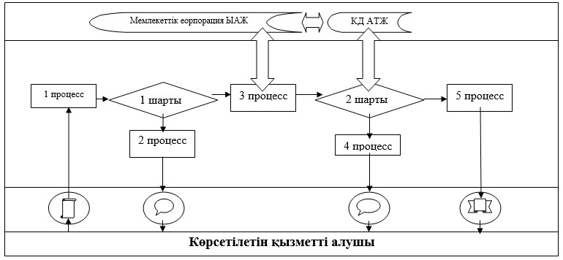

Портал арқылы электронды қызмет көрсетуде
функционалды өзара әрекеттесу № 2 диаграммасы
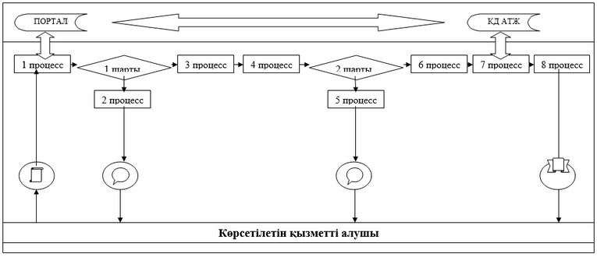

Шартты белгілер:

Бастапқы хабарлама;
Аяқталған хабарлама;
Аралық хабарлама;
Ақпараттық жүйе;
Процесс;
Шарты;
Хабарламалар ағыны.
"Техникалық байқау операторларының
тізіліміне енгізу" мемлекеттік
көрсетілетін қызмет регламентіне
2-қосымша
Мемлекеттік қызмет көрсетудің бизнес-процестерінің анықтамалығы
"Техникалық байқау операторларының тізіліміне енгізу"

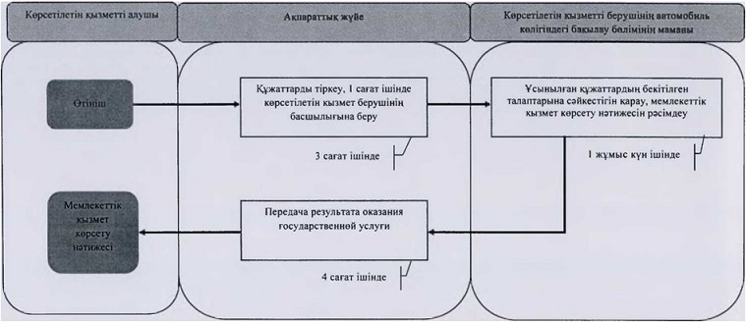

Қазақстан Республикасы
Инвестициялар және даму
министрінің
2015 жылғы 29 мамырдағы
№ 671 бұйрығына
4-қосымша
"Қазақстан Республикасы ратификациялаған халықаралық шарттарға
сәйкес Қазақстан Республикасының тасымалдаушыларына шет
мемлекет аумағы арқылы жүріп өтуге рұқсат беру" мемлекеттік
көрсетілетін қызмет регламенті
1. Жалпы ережелер
1. "Қазақстан Республикасы ратификациялаған халықаралық шарттарға сәйкес Қазақстан Республикасының тасымалдаушыларына шет мемлекет аумағы арқылы жүріп өтуге рұқсат беру" мемлекеттік көрсетілетін қызметті (бұдан әрі - мемлекеттік көрсетілетін қызмет):
1) жолаушыларды және багажды тұрақты емес тасымалдауға шетелдік рұқсаттарды, жүктерді тасымалдауға шетелдік рұқсаттарды беру кезінде Қазақстан Республикасы Инвестициялар және даму министрлігі Көлік комитетінің аумақтық органдарымен (бұдан әрі - көрсетілетін қызметті беруші);
2) жолаушыларды және багажды тұрақты тасымалдауға күнтізбелік бір жыл қолдану мерзімімен тасымалдауға шетелдік рұқсаттарды беру кезінде Қазақстан Республикасы Инвестициялар және даму министрлігімен (бұдан әрі - көрсетілетін қызметті беруші) көрсетіледі.
2. Көрсетілетін мемлекеттік қызметтің нысаны: электрондық (ішінара автоматтандырылған) және (немесе) қағаз түрінде.
3. Мемлекеттік қызмет көрсету нәтижесі - жолаушылар мен багажды тұрақты емес тасымалдауға және жүктерді тасымалдауға шетелдік рұқсат, отандық тасымалдаушыларға жолаушылар мен багажды тұрақты тасымалдауға және жүктерді тасымалдауға шетелдік рұқсат (бұдан әрі - шетелдік рұқсат), немесе мемлекеттік қызметті көрсетуден бас тарту туралы дәлелді жауап.
2. Мемлекеттік қызмет көрсету процесіндегі көрсетілетін
қызметті берушінің (қызметкерлердің) құрылымдық бөлімшелерінің
іс-қимыл тәртібін сипаттау
4. Қазақстан Республикасы Инвестициялар және даму министрінің 2015 жылғы 30 сәуірдегі № 557 бұйрығымен бекітілген (Нормативтік құқықтық актілерді тіркеу реестрінде № 11476 тіркелген) "Қазақстан Республикасы ратификациялаған халықаралық шарттарға сәйкес Қазақстан Республикасының тасымалдаушыларына шет мемлекет аумағы арқылы жүріп өтуге рұқсат беру" мемлекеттік көрсетілетін қызмет стандартының 9-тармағында көзделген өтініш беру мемлекеттік қызмет көрсету жөніндегі рәсімді (іс-қимылды) бастау үшін негіз болып табылады.
5. Мемлекеттік қызмет көрсету процесінің құрамына кіретін рәсімдер (іс-қимылдар) мазмұны, оларды орындау ұзақтығы:
1) көрсетілетін қызметті берушінің кеңсесінің қызметкері көрсетілетін қызметті алушының құжаттары келіп түскен сәттен бастап бір сағат ішінде оны тіркейді және көрсетілетін қызметті берушінің басшысына немесе оның орынбасарына қарауға береді;
2) көрсетілетін қызметті берушінің басшысы немесе оның орынбасары бір сағат ішінде көрсетілетін қызметті алушымен ұсынылған құжаттарын қарап және оларды көрсетілетін қызметті беруші құрылымдық бөлімшесінің басшысына береді;
3) көрсетілетін қызметті берушінің құрылымдық бөлімшесінің басшысы бір сағат ішінде көрсетілетін қызметті алушымен ұсынылған құжаттарын қарап және оларды көрсетілетін қызметті берушінің құрылымдық бөлімшесінің маманына береді;
4) көрсетілетін қызметті берушінің құрылымдық бөлімшесінің маманы:
екі жұмыс күні ішінде көрсетілетін қызметті алушымен ұсынылған құжаттарын қарайды және оларды белгіленген талаптардың сәйкестігіне тексереді;
Қазақстан Республикасы аумағы бойынша отандық автокөлік құралдарының жүріп өтуіне алым сомасын көрсетуімен мемлекеттік қызметті көрсету нәтижесін беру туралы хабарламаны (бұдан әрі - хабарлама) рәсімдейді және ақпараттық жүйесі арқылы оны ХҚО-ға жолдайды;
жүріп өтуіне алым сомасын төлеуін растайтын төлем құжатын (бұдан әрі - төлем құжаты) түскен сәттен бастап бір жұмыс күні ішінде шетел рұқсат бланкілерін рәсімдейді және көрсетілетін қызметті берушінің басшысына немесе оның орынбасарына қол қоюға жолдайды;
5) 2 (екі) сағат ішінде мемлекеттік қызмет көрсету нәтижесін беру:
шетелдік рұқсатты Мемлекеттік корпорацияға курьер арқылы;
мемлекеттік көрсетілетін қызметтен бас тартылуы туралы дәлелді жауап Мемлекеттік корпорацияға немесе көрсетілетін қызметті алушының жеке кабинетіне электрондық түрде.
Ескерту. 5-тармаққа өзгеріс енгізілді - ҚР Инвестициялар және даму министрінің м.а. 25.02.2016 № 231 (алғашқы ресми жарияланған күнінен кейін күнтізбелік он күн өткен соң қолданысқа енгізіледі) бұйрығымен.
6. Мемлекеттік қызметті көрсету бойынша рәсімнің (іс-қимылдар) нәтижесі мынадай рәсімді (іс-қимылдар) орындауды бастау үшін негіз болады:
1) көрсетілетін қызметті берушінің кеңсесінің қызметкері көрсетілетін қызметті алушының құжаттары келіп түскен сәттен бастап бір сағат ішінде оны тіркейді және көрсетілетін қызметті берушінің басшысына немесе оның орынбасарына қарауға береді;
2) көрсетілетін қызметті берушінің басшысы немесе оның орынбасары бір сағат ішінде көрсетілетін қызметті алушымен ұсынылған құжаттарын қарап және оларды көрсетілетін қызметті беруші құрылымдық бөлімшесінің басшысына береді;
3) көрсетілетін қызметті берушінің құрылымдық бөлімшесінің басшысы бір сағат ішінде көрсетілетін қызметті алушымен ұсынылған құжаттарын қарап және оларды көрсетілетін қызметті берушінің құрылымдық бөлімшесінің маманына береді;
4) көрсетілетін қызметті берушінің құрылымдық бөлімшесінің маманы:
екі жұмыс күні ішінде көрсетілетін қызметті алушымен ұсынылған құжаттарын қарайды және оларды белгіленген талаптардың сәйкестігіне тексереді;
Қазақстан Республикасы аумағы бойынша отандық автокөлік құралдарының жүріп өтуіне алым сомасын көрсетуімен мемлекеттік қызметті көрсету нәтижесін беру туралы хабарламаны (бұдан әрі - хабарлама) рәсімдейді және ақпараттық жүйесі арқылы оны ХҚО-ға жолдайды;
жүріп өтуіне алым сомасын төлеуін растайтын төлем құжатын (бұдан әрі - төлем құжаты) түскен сәттен бастап бір жұмыс күні ішінде шетел рұқсат бланкілерін рәсімдейді және көрсетілетін қызметті берушінің басшысына немесе оның орынбасарына қол қоюға жолдайды;
5) көрсетілетін қызметті беруші кеңсесінің қызметкері бір сағат ішінде курьер арқылы ХҚО-ға мемлекеттік қызметті көрсету нәтижесін жолдайды.
3. Мемлекеттік қызмет көрсету процесінде көрсетілетін қызметті
берушінің құрылымдық бөлімшелерінің (қызметкерлерінің) өзара
іс-қимылы тәртібінің сипаттамасы
7. Мемлекеттік қызмет көрсету процесіне қатысатын көрсетілетін қызметті берушінің құрылымдық бөлімшелерінің (қызметкерлерінің тізбесі:
1) көрсетілетін қызметті беруші кеңесінің қызметкері;
2) көрсетілетін қызметті берушінің жауапты орындаушысы;
3) көрсетілетін қызметті берушінің басшысы немесе оның міндетін атқарушы.
8. Әрбір рәсімнің (іс-қимылдың) ұзақтығы, құрылымдық бөлімшелер (қызметкерлер) арасындағы рәсімдер (іс-қимылдар) жүйелігінің сипаттамасы:
1) көрсетілетін қызметті берушінің кеңсесінің қызметкері көрсетілетін қызметті алушының құжаттары келіп түскен сәттен бастап бір сағат ішінде оны тіркейді және көрсетілетін қызметті берушінің басшысына немесе оның орынбасарына қарауға береді;
2) көрсетілетін қызметті берушінің басшысы немесе оның орынбасары бір сағат ішінде көрсетілетін қызметті алушымен ұсынылған құжаттарын қарап және оларды көрсетілетін қызметті беруші құрылымдық бөлімшесінің басшысына береді;
3) көрсетілетін қызметті беруші кеңесінің қызметкерімен мемлекеттік көрсетілетін қызметтің аралық нәтижесін Мемлекеттік корпорацияға немесе көрсетілетін қызметті алушының жеке кабинетіне электрондық түрде жіберу – 4 (төрт) сағат:
Стандарттың 10-тармағында көзделген негіздердің жоқтығы кезінде Қазақстан Республикасының аумағы бойынша автокөлік құралдарының жүріп өтуіне алым сомасын төлеу үшін хабарлама жіберіледі;
Стандарттың 10-тармағында ұсынылған негіздердің болған кезінде мемлекеттік көрсетілетін қызметтен бас тартылуы туралы дәлелді жауап жіберіледі;
4) алым сомасының төленгенін растайтын құжаттардың тексеруі – 4 (төрт) сағат:
төленген соманың сәйкестігі кезінде шетелдік рұқсат рәсімделеу;
төленген соманың сәйкессіздігі кезінде мемлекеттік көрсетілетін қызметтен бас тартылуы туралы дәлелді жауап электрондық түрде рәсімделеу;
көрсетілетін қызметті алушыға алымдардың сомаларын төленгенін растайтын құжаттарының жоқтығы болған кезде мемлекеттік көрсетілетін қызметтен бас тарту туралы дәлелді жауап Мемлекеттік корпорацияға немесе көрсетілетін қызметті алушының жеке кабинетіне электрондық түрде рәсімдеу;
5) көрсетілетін қызметті беруші кеңесінің қызметкерімен шетелдік рұқсатты курьер арқылы Мемлекеттік корпорацияға жолдау – 2 (екі) сағат.
Ескерту. 8-тармаққа өзгеріс енгізілді - ҚР Инвестициялар және даму министрінің м.а. 25.02.2016 № 231 (алғашқы ресми жарияланған күнінен кейін күнтізбелік он күн өткен соң қолданысқа енгізіледі) бұйрығымен.
4. Мемлекеттік корпорациямен өзара іс-қимыл тәртібін, сондай-ақ мемлекеттік қызметті көрсету процесінде ақпараттық жүйені пайдалану тәртібін сипаттау
Ескерту. 4-тараудың тақырыбы жаңа редакцияда - ҚР Инвестициялар және даму министрінің м.а. 25.02.2016 № 231 (алғашқы ресми жарияланған күнінен кейін күнтізбелік он күн өткен соң қолданысқа енгізіледі) бұйрығымен.
9. Көрсетілетін мемлекеттік қызметті алу үшін көрсетілетін қызметті алушы мемлекеттік қызметті көрсету үшін қажетті өтініштері мен өзге де құжаттарын Мемлекеттік корпорацияға және (немесе) портал көрсетілетін қызметті берушіге өтініш беру тәртібінің сипаттамасы қызмет көрсету барысындағы функционалдық өзара іс-қимылдың № 1 диаграмма, портал арқылы № 2 диаграммада осы регламенттің 1-қосымшасына сәйкес келтірілген.
Мемлекеттік қызметті көрсету кезінде рәсімдерінің (іс-қимылдарының) дәйектілігі мен ұзақтыгы:
1) Мемлекеттік корпорация арқылы:
1-процесс – өтінішті және құжаттарды қабылдау;
1-шарт – ұсынылған құжаттарын тексеру;
2- процесс – өтінішті қабылдаудан бас тарту;
3-процесс – өтінішті тіркейуі және ақпараттық жүйелер арқылы көрсетілетін қызметті берушіге жіберу;
4-процесс – алым сомасының төленгенін растайтын құжаттардың қабылдау;
2-шарт – алым сомасының төленгенін растайтын құжаттардың тексеру;
5-процесс – мемлекеттік қызмет көрсетуден бас тарту туралы дәлелді жауапты ақпараттық жүйелер арқылы жіберу;
6-процесс – шетелдік рұқсатты курьер арқылы Мемлекеттік корпорацияға жіберу;
2) портал арқылы:
көрсетілетін қызметті алушы өзінің ЭЦҚ тіркеу куәлігінің көмегімен порталда тіркелуді жүзеге асырады, ол көрсетілетін қызметті алушы компьютерінің интернет-браузерінде сақталады (ЭҮП тіркелмеген көрсетілетін қызметті алушылар үшін жүзеге асырылады);
1-процесс – көрсетілетін қызметті алушы компьютерінің интернет-браузерінде ЭЦҚ-ның тіркеу куәлігін бекіту, мемлекеттік көрсетілетін қызметті алу үшін порталда көрсетілетін қызметті алушының паролін енгізу процесі (авторизациялау процесі);
1-шарт – порталда жеке сәйкестендіру нөмірі және бизнес-сәйкестендіру нөмірі (бұдан әрі – ЖСН/БСН) және құпия сөзі арқылы тіркелген тұтынушы туралы деректер дұрыстыгының тексеру;
2-процесс - көрсетілетін қызметті алушының деректерінде бұзушылықтар болуына байланысты порталмен авторизациялаудан бас тарту туралы хабарламаны қалыптастыру;
3-процесс – көрсетілетін қызметті алушының қызметті көрсету үшін сұрату нысанын экранға шығару және қажетті құжаттарды электрондық түріндегі сұратуын тіркей отырып, көрсетілетін қызметті алушының нысанды оның құрылымы мен форматтық талаптарын ескере отырып толтыруы (деректерді енгізу);
4-процесс – көрсетілетін қызметті алушының сұратуды куәландыру (қол қою) үшін ЭЦҚ-ның тіркеу куәлігін таңдауы;
2-шарт – портал арқылы ЭЦҚ-ның тіркеу куәлігінің қолдану мерзімін және кері қайтарылған (күші жойылған) тіркеу куәліктерінің тізімі ішінде болмауын, сондай-ақ сұратуда көрсетілген ЖСН/БСН және ЭЦҚ-ның тіркеу куәлігінде көрсетілген ЖСН/БСН арасындағы сәйкестендіру деректерінің сәйкестігін тексеру;
5-процесс – көрсетілетін қызметті алушының ЭЦҚ-ның дұрыстығы расталмауына байланысты сұратылған қызметтен бас тарту туралы хабарламаны қалыптастыру;
6-процесс – қызметті көрсетуге сұратуға толтырылған нысанды (енгізілген деректерді) көрсетілетін қызметті алушының ЭЦҚ арқылы растауы (қол қою);
7-процесс – порталда электрондық құжатты тіркеу;
3-шарт – көрсетілетін қызметті беруші белгіленген талаптарына сәйкестігін тексеру;
8-процесс – мемлекеттік көрсетілетін қызметтен бас тартылуы туралы дәлелді жауап ақпараттық жүйе арқылы жіберу;
9-процесс – Қазақстан Республикасының аумағы бойынша автокөлік құралдарының жүріп өтуіне алым сомасын төлеу үшін хабарлама жіберу;
10-процесс – алым сомасының төленгенін растайтын құжаттардың қабылдау;
4-шарт – алым сомасының төленгенін растайтын құжаттардың тексеру;
11-процесс – мемлекеттік көрсетілетін қызметтен бас тартылуы туралы дәлелді жауап ақпараттық жүйе арқылы жіберу;
12-процесс – көрсетілетін қызметті алушының шетелдік рұқсатты беру туралы хабарландыруын (электрондық түрде) жіберу. Электронды құжат көрсетілетін қызметті берушінің уәкілетті тұлғасының ЭЦҚ қолдану арқылы жасалынады.
Ескерту. 9-тармақ жаңа редакцияда - ҚР Инвестициялар және даму министрінің м.а. 25.02.2016 № 231 (алғашқы ресми жарияланған күнінен кейін күнтізбелік он күн өткен соң қолданысқа енгізіледі) бұйрығымен.
10. Мемлекеттік қызмет көрсету процесінде рәсімдердің (іс-қимылдардың ретін, көрсетілетін қызметті берушінің толық сипаттамасы құрылымдық бөлімшелерінің (қызметкерлерінің өзара іс-қимылдарының сонымен қатар өзге көрсетілген қызмет берушілермен өзара іс-қимыл тәртібінің және мемлекеттік қызмет көрсету процесінде ақпараттық жүйелерді қолдану тәртібінің сипаттамасы осы Регламентке 2-қосымшаға сәйкес мемлекеттік қызмет көрсетудің бизнес-процестерінің анықтамалығында көрсетіледі.
"Қазақстан Республикасы ратификациялаған халықаралық шарттарға
сәйкес Қазақстан Республикасының тасымалдаушыларына шет мемлекет
аумағы арқылы жүріп өтуге рұқсат беру"
мемлекеттік көрсетілетін қызмет регламентіне
1-қосымша
Мемлекеттік корпорация арқылы электронды қызмет көрсетуде функционалды өзара әрекеттесу № 1 диаграммасы
Ескерту. 1-қосымша жаңа редакцияда - ҚР Инвестициялар және даму министрінің м.а. 25.02.2016 № 231 (алғашқы ресми жарияланған күнінен кейін күнтізбелік он күн өткен соң қолданысқа енгізіледі) бұйрығымен.

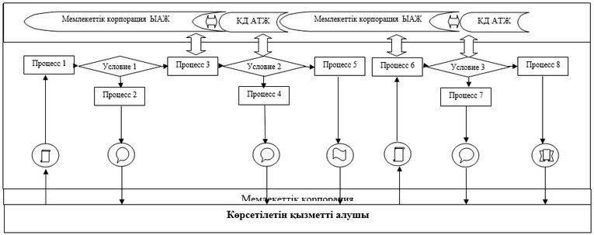

Портал арқылы электронды қызмет көрсетуде функционалды өзара әрекеттесу № 2 диаграммасы
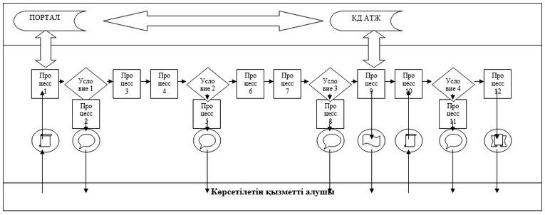

Шартты белгілер:

Бастапқы хабарлама;
Аяқталған хабарлама;
Аралық хабарлама;
Ақпараттық жүйе;
Процесс;
Шарты;
Хабарламалар ағыны.
"Қазақстан Республикасы ратификациялаған халықаралық шарттарға сәйкес
Қазақстан Республикасының тасымалдаушыларына шет мемлекет аумағы
арқылы жүріп өтуге рұқсат беру"
мемлекеттік көрсетілетін қызмет регламентіне
1-қосымша
Мемлекеттік қызмет көрсетудің бизнес-процестерінің анықтамалығы
"Қазақстан Республикасы ратификациялаған халықаралық шарттарға сәйкес Қазақстан Республикасының тасымалдаушыларына шет мемлекет аумағы арқылы жүріп өтуге рұқсат беру"
Ескерту. 2-қосымша жаңа редакцияда - ҚР Инвестициялар және даму министрінің м.а. 25.02.2016 № 231 (алғашқы ресми жарияланған күнінен кейін күнтізбелік он күн өткен соң қолданысқа енгізіледі) бұйрығымен.

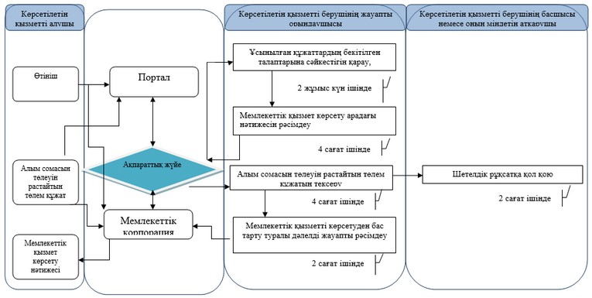

Қазақстан Республикасы
Инвестициялар және даму
министрінің
2015 жылғы 29 мамырдағы
№ 671 бұйрығына
5-қосымша
"1, 6 және 7-сыныптағы қауіпті жүкті тасымалдауға арнайы рұқсат
беру" мемлекеттік көрсетілетін қызмет регламенті
1. Жалпы ережелер
1. "1, 6 және 7-сыныптағы қауіпті жүкті тасымалдауға арнайы рұқсат беру" мемлекеттік көрсетілетін қызметін (бұдан әрі - мемлекеттік көрсетілетін қызмет) Қазақстан Республикасы Инвестициялар және даму министрлігі Көлік комитетінің аумақтық органдарымен (бұдан әрі - көрсетілетін қызметті беруші) көрсетіледі.
2. Көрсетілетін мемлекеттік қызметтің нысаны: электрондық (ішінара автоматтандырылған) және (немесе) қағаз түрінде.
3. Мемлекеттік қызмет көрсету нәтижесі - автокөлік құралымен 1, 6 және 7 сыныптағы қауіпті жүкті тасымалдауға арналған арнайы рұқсат (бұдан әрі - арнайы рұқсат), немесе мемлекеттік қызметті көрсетуден бас тарту туралы дәлелді жауап.
2. Мемлекеттік қызмет көрсету процесіндегі көрсетілетін
қызметті берушінің (қызметкерлердің) құрылымдық бөлімшелерінің
іс-қимыл тәртібін сипаттау
4. Қазақстан Республикасы Инвестициялар және даму министрінің 2015 жылғы 30 сәуірдегі № 557 бұйрығымен бекітілген (Нормативтік құқықтық актілерді тіркеу реестрінде № 11476 тіркелген) "1, 6 және 7-сыныптағы қауіпті жүкті тасымалдауға арнайы рұқсат беру" мемлекеттік көрсетілетін қызмет стандартының 9-тармағында көзделген өтініш беру мемлекеттік қызмет көрсету жөніндегі рәсімді (іс-қимылды) бастау үшін негіз болып табылады.
5. Мемлекеттік қызмет көрсету процесінің құрамына кіретін рәсімдер (іс-қимылдар) мазмұны, оларды орындау ұзақтығы:
1) автоматты түрде электрондық өтінімді ақпараттық жүйеге тіркеу;
2) 6 жұмыс күні ішінде ұсынылған құжаттардың бекітілген талаптарына сәйкестігін қарау;
3) 1 жұмыс күні ішінде мемлекеттік қызмет көрсету нәтижесін рәсімдеу:
белгіленген талаптардың сәйкестігінде рұқсат беру куәлігін және рұқсат карточкасын рәсімдейді және көрсетілетін қызметті берушінің басшысына немесе оның міндетін атқарушысына қол қоюға жолдау;
бас тарту туралы дәлелді жауапты ХҚО-ға және жеке кабинетке ақпараттық жүйе арқылы жолдау.
4) 1 жұмыс күні ішінде мемлекеттік қызмет көрсету нәтижесін жолдау:
арнайы рұқсатты Мемлекеттік корпорацияға курьер арқылы;
бас тарту туралы дәлелді жауапты Мемлекеттік корпорацияға және жеке кабинетке ақпараттық жүйе арқылы.
Ескерту. 5-тармаққа өзгеріс енгізілді - ҚР Инвестициялар және даму министрінің м.а. 25.02.2016 № 231 (алғашқы ресми жарияланған күнінен кейін күнтізбелік он күн өткен соң қолданысқа енгізіледі) бұйрығымен.
6. Мемлекеттік қызметті көрсету бойынша рәсімнің (іс-қимылдар) нәтижесі мынадай рәсімді (іс-қимылдар) орындауды бастау үшін негіз болады 1-көрсетілетін қызметті беруші жүгінген кезде:
1) отандық көрсетілетін қызметті алушы үшін:
электрондық өтінішті ақпараттық жүйеде тіркеу;
ұсынылған құжаттарды жауапты орындаушысымен қарастыру;
мемлекеттік қызмет көрсету нәтижесін жауапты орындаушысымен рәсімдеу;
көрсетілетін қызметті берушінің басшысы немесе оның міндетін атқарушы арнайы рұқсатқа қолын қойып, көрсетілетін қызметті беруші кеңесінің қызметкеріне жіберу;
арнайы рұқсатты Мемлекеттік корпорацияға курьер арқылы беру.
2) шетелдік көрсетілетін қызметті алушы үшін:
көрсетілетін қызметті алушының өтінішін тіркеу;
ұсынылған құжаттарды жауапты орындаушысымен қарастыру;
мемлекеттік қызмет көрсету нәтижесін жауапты орындаушысымен рәсімдеу;
көрсетілетін қызметті берушінің басшысы немесе оның міндетін атқарушы арнайы рұқсатқа қолын қойып, көрсетілетін қызметті беруші кеңесінің қызметкеріне жіберу;
мемлекеттік қызметті көрсету нәтижесін көрсетілетін қызметті алушыға беру.
Ескерту. 6-тармақ жаңа редакцияда - ҚР Инвестициялар және даму министрінің м.а. 25.02.2016 № 231 (алғашқы ресми жарияланған күнінен кейін күнтізбелік он күн өткен соң қолданысқа енгізіледі) бұйрығымен.
3. Мемлекеттік қызмет көрсету процесінде көрсетілетін қызметті
берушінің құрылымдық бөлімшелерінің (қызметкерлерінің) өзара
іс-қимылы тәртібінің сипаттамасы
7. Мемлекеттік қызмет көрсету процесіне қатысатын көрсетілетін қызметті берушінің құрылымдық бөлімшелерінің (қызметкерлерінің) тізбесі:
1) көрсетілетін қызметті беруші кеңесінің қызметкері;
2) көрсетілетін қызметті берушінің жауапты орындаушысы;
3) көрсетілетін қызметті берушінің басшысы немесе оның міндетін атқарушы.
8. Әрбір рәсімнің (іс-қимылдың) ұзақтығы, құрылымдық бөлімшелер (қызметкерлер) арасындағы рәсімдер (іс-қимылдар) жүйелігінің сипаттамасы:
1) отандық көрсетілетін қызметті алушы үшін:
көрсетілетін қызметті алушының құжаттарын ақпараттық жүйеге автоматты түрде тіркеу;
көрсетілетін қызметті берушінің жауапты орындаушысымен ұсынылған құжаттардың Стандартымен белгіленген талаптарына сәйкестігін қарау – 6 (алты) жұмыс күн;
мемлекеттік қызмет көрсетуғе жауапты орындаушысы 4 (төрт) сағат ішінде:
Стандарттың 10-тармағында көзделген негіздердің жоқтығы кезінде арнайы рұқсатты рәсімдеуін;
Стандарттың 10-тармағында ұсынылған негіздердің болған кезінде мемлекеттік көрсетілетін қызметтен бас тартылуы туралы дәлелді жауапты рәсімдеуін қамтамасыз етеді;
көрсетілетін қызметті берушінің басшысы немесе оның міндетін атқарушы арнайы рұқсатқа қолын қойып, көрсетілетін қызметті беруші кеңесінің қызметкеріне жіберу – 4 (төрт) сағат;
арнайы рұқсат курьер арқылы Мемлекеттік корпорацияға жолдау - 4 (төрт) сағат;
2) шетелдік көрсетілетін қызметті алушы үшін:
көрсетілетін қызметті алушының құжаттарын тіркеу - 1 (бір) сағат;
көрсетілетін қызметті берушінің жауапты орындаушысымен ұсынылған құжаттардың Стандартымен белгіленген талаптарына сәйкестігін қарау - 4 (төрт) жұмыс күн;
мемлекеттік қызмет көрсетуге жауапты орындаушысы 4 (төрт) сағат ішінде:
Стандарттың 10-тармағында көзделген негіздердің жоқтығы кезінде арнайы рұқсатты рәсімдеуін;
Стандарттың 10-тармағында ұсынылған негіздердің болған кезінде мемлекеттік көрсетілетін қызметтен бас тартылуы туралы дәлелді жауапты рәсімдеуін қамтамасыз етеді;
көрсетілетін қызметті берушінің басшысы немесе оның міндетін атқарушы арнайы рұқсатқа қолын қойып, көрсетілетін қызметті беруші кеңесінің қызметкеріне жіберу – 4 (төрт) сағат;
көрсетілетін қызметті алушыға арнайы рұқсатты немесе бас тарту туралы дәлелді жауапты беру - 4 (төрт) сағат;
Ескерту. 8-тармақ жаңа редакцияда - ҚР Инвестициялар және даму министрінің м.а. 25.02.2016 № 231 (алғашқы ресми жарияланған күнінен кейін күнтізбелік он күн өткен соң қолданысқа енгізіледі) бұйрығымен.
4. Мемлекеттік қызметті көрсету процесінде Мемлекеттік корпорациямен өзара іс-қимыл тәртібі, сондай-ақ ақпараттық жүйені пайдалану тәртібін сипаттау
Ескерту. 4-тараудың тақырыбы жаңа редакцияда - ҚР Инвестициялар және даму министрінің м.а. 25.02.2016 № 231 (алғашқы ресми жарияланған күнінен кейін күнтізбелік он күн өткен соң қолданысқа енгізіледі) бұйрығымен.
9. Көрсетілетін мемлекеттік қызметті алу үшін көрсетілетін қызметті алушы мемлекеттік қызметті көрсету үшін қажетті өтініштері мен өзге де құжаттарын Мемлекеттік корпорацияға және (немесе) портал көрсетілетін қызметті берушіге өтініш беру тәртібінің сипаттамасы қызмет көрсету барысындағы функционалдық өзара іс-қимылдың № 1 диаграмма, портал арқылы № 2 диаграммада осы регламенттің 1-қосымшасына сәйкес келтірілген.
Мемлекеттік қызметті көрсету кезінде рәсімдерінің (іс-қимылдарының) дәйектілігі мен ұзақтыгы:
1) Мемлекеттік корпорация арқылы:
1-процесс – өтінішті және құжаттарды қабылдау;
1-шарт – ұсынылған құжаттарын тексеру;
2-процесс – өтінішті қабылдаудан бас тарту;
3-процесс – өтінішті тіркейуі және ақпараттық жүйелер арқылы көрсетілетін қызметті берушіғе жіберу;
2) портал арқылы:
көрсетілетін қызметті алушы өзінің ЭЦҚ тіркеу куәлігінің көмегімен порталда тіркелуді жүзеге асырады, ол көрсетілетін қызметті алушы компьютерінің интернет-браузерінде сақталады (ЭҮП тіркелмеген көрсетілетін қызметті алушылар үшін жүзеге асырылады);
1-процесс – көрсетілетін қызметті алушы компьютерінің интернет-браузерінде ЭЦҚ-ның тіркеу куәлігін бекіту, мемлекеттік көрсетілетін қызметті алу үшін порталда көрсетілетін қызметті алушының паролін енгізу процесі (авторизациялау процесі);
1-шарт – порталда жеке сәйкестендіру нөмірі және бизнес-сәйкестендіру нөмірі (бұдан әрі – ЖСН/БСН) және құпия сөзі арқылы тіркелген тұтынушы туралы деректер дұрыстығының тексеру;
2-процесс - көрсетілетін қызметті алушының деректерінде бұзушылықтар болуына байланысты порталмен авторизациялаудан бас тарту туралы хабарламаны қалыптастыру;
3-процесс – көрсетілетін қызметті алушының қызметті көрсету үшін сұрату нысанын экранға шығару және қажетті құжаттарды электрондық түріндегі сұратуын тіркей отырып, көрсетілетін қызметті алушының нысанды оның құрылымы мен форматтық талаптарын ескере отырып толтыруы (деректерді енгізу);
4-процесс – көрсетілетін қызметті алушының сұратуды куәландыру (қол қою) үшін ЭЦҚ-ның тіркеу куәлігін таңдауы;
2-шарт – портал арқылы ЭЦҚ-ның тіркеу куәлігінің қолдану мерзімін және кері қайтарылған (күші жойылған) тіркеу куәліктерінің тізімі ішінде болмауын, сондай-ақ сұратуда көрсетілген ЖСН/БСН және ЭЦҚ-ның тіркеу куәлігінде көрсетілген ЖСН/БСН арасындағы сәйкестендіру деректерінің сәйкестігін тексеру;
5-процесс – көрсетілетін қызметті алушының ЭЦҚ-ның дұрыстығы расталмауына байланысты сұратылған қызметтен бас тарту туралы хабарламаны қалыптастыру;
6-процесс – қызметті көрсетуге сұратуға толтырылған нысанды (енгізілғен деректерді) көрсетілетін қызметті алушының ЭЦҚ арқылы растауы (қол қою);
7-процесс – порталда электрондық құжатты тіркеу;
8-процесс – көрсетілетін қызметті алушының арнайы рұқсатты беру туралы хабарландыруын (электрондық түрде) жіберу. Электронды құжат көрсетілетін қызметті берушінің уәкілетті тұлғасының ЭЦҚ қолдану арқылы жасалынады.
Ескерту. 9-тармақ жаңа редакцияда - ҚР Инвестициялар және даму министрінің м.а. 25.02.2016 № 231 (алғашқы ресми жарияланған күнінен кейін күнтізбелік он күн өткен соң қолданысқа енгізіледі) бұйрығымен.
10. Мемлекеттік қызмет көрсету процесінде рәсімдердің (іс-қимылдардың) ретін, көрсетілетін қызметті берушінің толық сипаттамасы құрылымдық бөлімшелерінің (қызметкерлерінің) өзара іс-қимылдарының, сонымен қатар өзге көрсетілген қызмет берушілермен өзара іс-қимыл тәртібінің және мемлекеттік қызмет көрсету процесінде ақпараттық жүйелерді қолдану тәртібінің сипаттамасы осы Регламентке 2-қосымшаға сәйкес мемлекеттік қызмет көрсетудің бизнес-процестерінің анықтамалығында көрсетіледі.
"1, 6 және 7-сыныптағы қауіпті жүкті
тасымалдауға арнайы рұқсат беру"
мемлекеттік көрсетілетін қызмет
регламентіне 1-қосымша
Мемлекеттік корпорация арқылы электронды қызмет көрсетуде
функционалды өзара әрекеттесу № 1 диаграммасы
Ескерту. 1-қосымша жаңа редакцияда - ҚР Инвестициялар және даму министрінің м.а. 25.02.2016 № 231 (алғашқы ресми жарияланған күнінен кейін күнтізбелік он күн өткен соң қолданысқа енгізіледі) бұйрығымен.

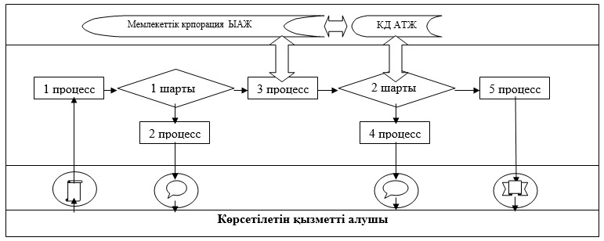

Портал арқылы электронды қызмет көрсетуде
функционалды өзара әрекеттесу № 2 диаграммасы
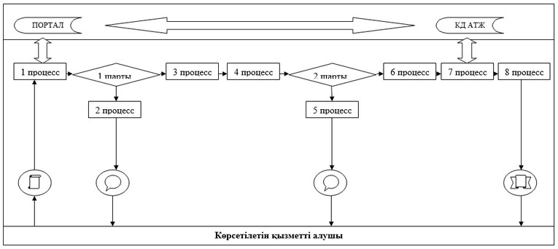

Шартты белгілер:

Бастапқы хабарлама;
Аяқталған хабарлама;
Аралық хабарлама;
Ақпараттық жүйе;
Процесс;
Шарты;
Хабарламалар ағыны.
"1, 6 және 7-сыныптағы қауіпті жүкті
тасымалдауға арнайы рұқсат беру"
мемлекеттік көрсетілетін қызмет
регламентіне
2-қосымша
Мемлекеттік қызмет көрсетудің бизнес-процестерінің анықтамалығы
"1, 6 және 7-сыныптағы қауіпті жүкті тасымалдауға арнайы рұқсат беру"
Ескерту. 2-қосымша жаңа редакцияда - ҚР Инвестициялар және даму министрінің м.а. 25.02.2016 № 231 (алғашқы ресми жарияланған күнінен кейін күнтізбелік он күн өткен соң қолданысқа енгізіледі) бұйрығымен.

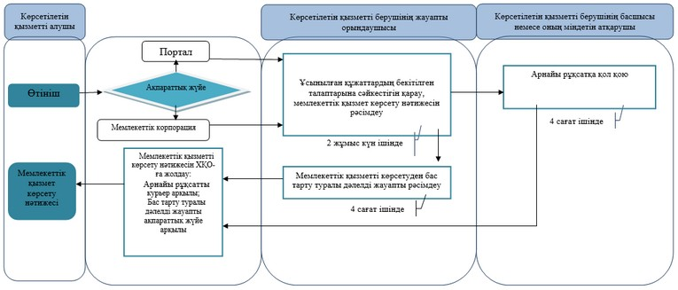

© 2012. Қазақстан Республикасы Әділет министрлігінің «Қазақстан Республикасының Заңнама және құқықтық ақпарат институты» ШЖҚ РМК

